遂宁高新区“高新智能制造产业园用地”建设用地地质灾害危险性评估报告

重庆蜀通岩土工程有限公司
二O二O年九月三十日
遂宁高新区“高新智能制造产业园用地”建设用地地质灾害危险性评估报告


项目负责人：黄刚


报告主编： 蒋军伟

报告编写人：李 强 罗 廷 


杨 虎 廖茂权

单位负责人：龚 磊

总工程师： 邹永才
提交时间：2020年9月30日

资质等级：地质灾害危险性评估甲级 证书编号：国土资地灾评资字第（502018110011）
单位地址：重庆渝北区新牌坊一路139号北城绿景D栋六楼
邮 编：401147 传 真：023-67080196 电 话：023-67080196 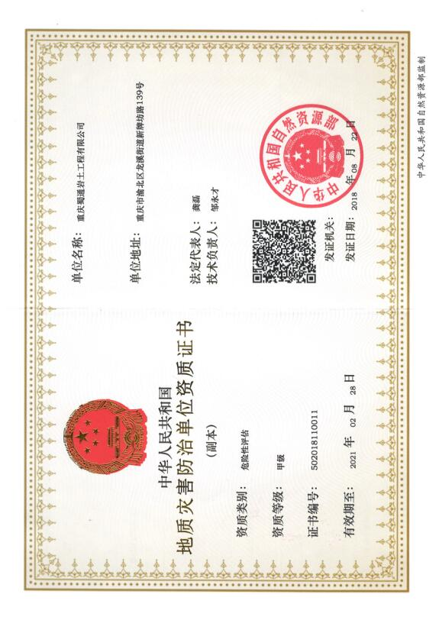

遂宁高新区“高新智能制造产业园用地”建设用地地质灾害危险性评估审批表
评估单位名称 | 重庆蜀通岩土工程有限公司
单位资质等级 | 甲 级 | 资质证书号 |  | 512018110011
评估单位法人代表 |  | 龚磊 |  | 联系电话 |  | 023-67080196
评估报告名称 | 遂宁高新区“高新智能制造产业园用地”建设用地地质灾害危险性评估报告
评估工作时间 | 2020.8.27～2020.9.30 |  |  |  | 报批时间 |  | 2020年9月
征地范围坐标 | 北 纬 | 30°21′37.13" |  |  | 东 经 |  | 105°24′48.42"
征地范围地质环境简况：工作区位于遂宁市高新区。评估区地形属于四川盆地山地缓丘陵～中丘地貌，评估区内局部坡度变化较大，缓丘平缓地区，坡度在2～8°,中丘地区靠斜坡一带，坡度在25～40°之间。场地土覆盖层主要为第四系全新统残坡积层（Q₄^{eｌ+dl}）、，下伏基岩为侏罗系中统沙溪庙组（J₂s）紫红色泥岩，岩层产状近似水平，为171°∠6°，岩土体工程地质性质良好。区域内现状下人类工程活动一般，整体地质环境条件复杂程度属于中等复杂；区内地下水主要为基岩裂隙水、土体孔隙水，均受大气降水、地下径流补给，水位受季节变化，地下水赋存条件差，地下水量贫乏，整体水文地质条件较差。
评估工作主要内容：
1、确定拟建项目的评估范围级别，调查评估区内地质环境条件；
2、结合拟建工程特点，在调查研究的基础上，对工程建设可能诱发、加剧的地质灾害和工程建设自身可能遭受地质灾害的危险性进行预测评估和综合评估；
3、在评估区地质灾害现状和预测评估的基础上，进行地质灾害危险性分级分区；针对已有和可能诱发的地质灾害的类型和特点，提出防治措施和建议，分析地质灾害防治难度，对建设场地的适宜性作出评价。
征地范围地质灾害评估等级 |  |  | 一级（√） |  | 二级 |  |  | 三级

目 录
1、前言 1
1.1任务由来 1
1.2评估工作的依据 1
1.3评估工作的任务和要求 2
2、评估工作概述 3
2.1工程和规划概况与征地范围 3
2.2以往工作程度及收集利用资料 4
2.3工作方法及完成工作量 6
2.4评估范围及级别的确定 8
3、地质环境条件 10
3.1气象、水文 10
3.2地形地貌及植被 12
3.3 地层岩性 14
3.4地质构造与地震 14
3.5工程地质条件 15
3.6水文地质条件 16
3.7人类工程活动 17
3.8环境地质条件小结 17
4、现状地质灾害危险性评估 18
4.1地质灾害类型及特征 18
4.2地质灾害危险性现状评估 18
4.3地质灾害危险性现状评估小结 18
5.地质灾害危险性预测评估 19
5.1工程建设过程中加剧或诱发地质灾害的危险性预测评估 19
5.2工程建设可能遭受地质灾害危险性的预测 19
5.3地质灾害危险性预测评估小结 21
6、地质灾害危险性综合评估及防治措施 22
6.1地质灾害危险性等级及区段划分 22
6.2地质灾害危险性综合分区评估 23
6.3 防治措施与防治难度分析 24
6.4建设场地适宜性评估 26
7、结论及建议 26
7.1结论 26
7.2建议 28

附图目录
顺序号 | 图号 | 图 名 | 比例尺
1 | No-01 | 遂宁高新区“高新智能制造产业园用地”建设用地地质灾害危险性评估综合分区图 | 1：1000
2 | No-02 | 遂宁高新区“高新智能制造产业园用地”建设用地地质灾害危险性评估1-1′剖面图 | 1：1000
3 | No-03 | 遂宁高新区“高新智能制造产业园用地”建设用地地质灾害危险性评估2-2′剖面图 | 1：1000
4 | No-05 | 遂宁高新区“高新智能制造产业园用地”建设用地地质灾害危险性评估3-3′剖面图 | 1：1000
5 | No-05 | 遂宁高新区“高新智能制造产业园用地”建设用地地质灾害危险性评估4-4′剖面图 | 1：1000

附件目录
- 评估资质；
2、建设项目批复文件；
3、建设项目委托书；
4、评估报告内审意见、内审修改对照表；
5、评估报告外审意见、外审修改对照表；
6、防灾避险措施告知书。

1、前言

1.1任务由来
根据国务院颁布的第394号令《地质灾害防治条例》、原国土资源部《关于加强地质灾害危险性评估工作的通知》（国土资发【2004】69号文）以及原四川省国土资源厅（川国地资发【2004】240号文）的要求，项目工程建设需进行建设用地地质灾害危险性评估。为了确保遂宁高新区“高新智能制造产业园用地“建设用地做好地质灾害预防工作，重庆蜀通岩土工程有限公司受遂宁市自然资源和规划局高新技术产业园区分局委托，承担了“遂宁高新区“高新智能制造产业园用地”建设用地”地质灾害危险性评估工作。

1.2评估工作的依据
评估工作严格按照下述文件、规范执行：
1、《地质灾害防治条例》（国务院第394号令）；
2、《国土资源部关于加强地质灾害危险性评估工作的通知》（国土资发[2004]69号）；
3、四川省国土资源厅川国土资发【2004】240号文《关于转发国土资源部关于加强地质灾害危险性评估工作的通知》；
4、《四川省地质环境管理条例》2009年；
6、《地质灾害危险性评估规范》（DZ/TO286-2015）；
7、《建筑抗震设计规范》（GB50011-2010，2016版）；
8、《关于进一步加强建设用地地质灾害危险性评估报告备案工作的通知》（川国土资发[2005]1167号文）；
9、《关于取消地质灾害危险性评估备案制度的公告》（国土资发2014年第29号）；
10、建设项目批复；
11、建设项目委托书；
12、建设项目评估合同书。

1.3评估工作的任务和要求
1.3.1评估工作的目的
通过对评估区地质灾害、不良地质现象及不良工程现象等地质环境条件进行现场调查，结合区域资料综合分析研究，查明评估区范围内地质灾害及不良工程地质作用类型、分布规律、规模、形态特征、危险性及影响程度。对建设过程中可能诱发、加剧的地质灾害进行评估，建设项目在运营过程中遭受地质灾害的可能性、危险性和危害性做出预测和综合评估。提出地质灾害防治措施和进行场地适宜性评价，为建设项目征地、规划、地质灾害防治工作提供依据。
1.3.2评估工作的任务
1、收集评估区前人工作成果资料，并进行分析研究，确定评估区范围；
2、查明评估区内地形地貌、气象、水文、地层岩性、地质构造等地质环境条件；
3、查明场地所在地的社会环境条件，人类工程活动等对地质环境的影响方式和程度；
4、查明评估区内不良工程地质现象、现有地质灾害的类型、分布、规模、稳定程度、活动特点、主要诱因，以及危害范围与对象及造成的损失大小；
5、根据评估区地质环境条件、现状地质灾害及不良工程地质现象，结合拟建工程布局、结构及基础设置等特征，分析预测拟建项目在建设期和运营期可能诱发或加剧地质灾害的类型、规模、分布、活动方式、发展趋势；
6、在评估区地质灾害现状和预测评估的基础上，进行地质灾害危险性综合评估，进行地质灾害危险性分级分区；
7、针对已有和可能诱发的地质灾害的类型和特点，提出防治措施和建议，分析地质灾害防治难度，对建设场地的适宜性作出评价。

2、评估工作概述

2.1工程和规划概况与征地范围
2.1.1 遂宁市社会经济概况
2019年，遂宁实现地区生产总值(GDP)1345.73亿元，按可比价格计算比上年(下同)增长8.1%。其中，第一产业增加值185.21亿元，增长2.7%;第二产业增加值615.29亿元，增长8.7%;第三产业增加值545.23亿元，增长9.8%。按常住人口计算，人均地区生产总值42115元，增长8.9%。
三次产业结构由上年的13.9：45.7：40.4调整为13.8：45.7：40.5，第一产业对经济增长的贡献率为4.7%，拉动经济增长0.4个百分点;第二产业对经济增长的贡献率为59.6%，拉动经济增长4.8个百分点;第三产业对经济增长的贡献率为35.7%，拉动经济增长2.9个百分点。
2019年，实现民营经济增加值840.84亿元，比上年增长8.2%，民营经济对经济增长的贡献率为65.2%，拉动经济增长5.3个百分点。年末全市民营经济主体达到13.79万户，比上年增长10%，其中私营企业达到2.33万户，增长10%。
2019年，全市居民消费价格(CPI)比上年上涨2.6%。其中：食品烟酒类价格上涨7.5%，衣着类上涨1.0%，居住类下降0.5%，生活用品及服务类上涨0.6%，交通和通信类下降0.8%，教育文化和娱乐类上涨1.5%，医疗保健类上涨1.2%，其他用品和服务上涨1.3%。全市工业生产者出厂价格(PPI)比上年上涨0.5%，其中生产资料价格下降1.3%，生活资料价格上涨4.1%。工业生产者购进价格(IPI)比上年上涨8.2%。
2.1.2 工作区位置交通
遂宁高新区“高新智能制造产业园用地“建设用地位于遂宁市高新区，区域内交通较为方便。（见图2-1评估区位置图）。
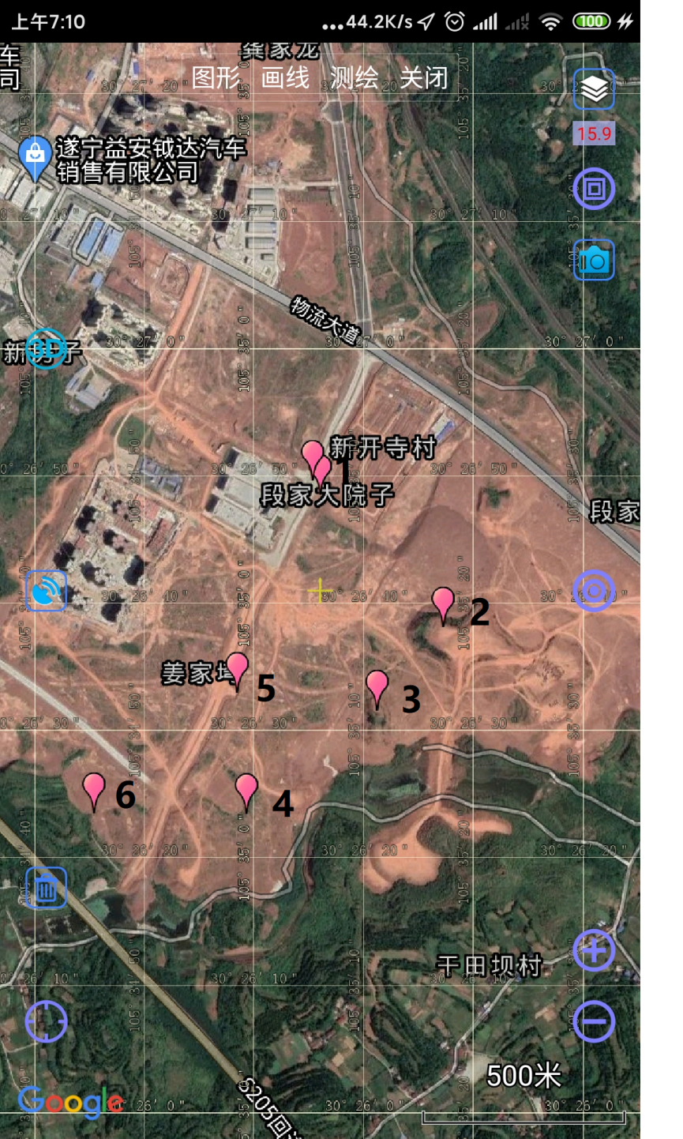
图2-1 评估区位置图
2.1.3 工程概况
一、项目名称：高新智能制造产业园基础设施（一期）。
二、建设性质：新建。
三、建设地址：遂宁市船山区中国西部现代物流港区域内。
四、建设规模及内容：项目占地面积约1591591.4平方米， 涉及机械挖运土石方约731万方，填方约718万方。
五、 概算总投资及资金来源：项目总投资50373万元，其中土石方工程费用26433.25万元；其他工程（管线迁改、房屋拆 迁等）费用23939.75万元。资金来源：业主自筹。
本次评估工作区位于“高新智能制造产业园基础设施（一期）”内，目前仅评价红线用地范围，其占地面积约351761㎡（约527.69亩）。
2.1.4 征地范围
拟建场地位于中国西部现代物流港范围内，场地坐标为北纬：30°21′37.13",，东经105°24′48.42"。

2.2以往工作程度及收集利用资料
评估区区域内前人所做的地质工作较多，地质成果资料较为丰富，主要以区域地质资料为主，包括区域地质、水文地质、工程地质、地质灾害等方面的工作。以下资料为本次工作提供了基础资料，为本次工作所收集和利用。
1、1933年－1935年，德国人萨尔费德对涪江沿岸第四系进行研究，将其划分为“底水碛及其上之黄土层”；
2、1941年，李涛沿涪江进行了沙金地质调查，基本了解了沙金的赋存情况；
3、1954年－1959年，四川石油局地调处所属各队开展1：20万至1：5万石油地质普查或细测，对部分背斜构造进行了钻探控制，查明了区内构造形迹，初步建立了地层层序；
4、1961年－1980年，四川地质局水文队先后三次进行了1：20万区域水文地质调查；
5、70年代期间，四川地质局、西南地质科学研究所在编制1:400万四川省地质图、四川省区域地层表、中国西南地区的白垩系和四川省构造体系图时，对图幅所在地区地层和构造进行了系统的研究；
6、1981年，由四川省地质局航空区域地质调查队提交了遂宁、自贡、内江、宜宾、泸州等五幅区域地质联测报告。
7、三台、遂宁两幅1:20万区域地质图及四川地质局水文队提交的水文地质普查报告是区内较为系统的地质工作成果。
8、2002年，德阳化探队《遂宁市地质灾害防治规划报告》。
9、2002年，德阳化探队《遂宁市矿产资源总体规划报告》。
总的来说，以往开展的区域地质调查工作基本上查明了区内的地层分布、地质构造、岩性等基础地质背景，为本次评估工作提供了基础地质资料；区域水文地质调查查明了区域水文地质特征，并对含水岩组和富水性进行了划分，总结了区域富水规律，划分了水文地质单元，对水化学特征、水质类型和地下水动态特征进行了全面总结评价，并对区域工程地质条件进行了概略调查，为本次工作提供了区域水文地质资料。

2.3工作方法及完成工作量
我公司接受评估任务后，迅速组成了该项目地质灾害评估工作组，下设项目负责人1人，技术负责1人，组员2人，负责完成该建设项目地质灾害危险性评估任务。项目组在收集和查阅相关资料基础上，编制了《评估工作纲要》。并呈报公司总工办审核，随后进入项目建设区进行地质环境及地质灾害现场调查。评估工作严格按照《建设用地地质灾害危险性评估技术要求》及《评估纲要》开展。
评估工作方法：通过收集分析工程内及外围一定范围前人成果资料及建设项目有关批复、图件等资料，对评估区进行野外实地测绘调查，重点查明评估区内地质环境条件、现状地质灾害分布、危害程度和工程建设可能诱发以及工程本身可能遭受的地质灾害（不良地质现象）等进行综合分析研究，编制本评估报告。
野外调查工作于2020年8月27开始，以现场实测的项目区1：1000地形图为工作底图，通过实地调查走访了解了评估区周边建筑物的建设情况和诱发或遭受地质灾害危害的历史。调查了解了区内人类工程活动对地质环境的破坏和影响程度；调查区内地质灾害防治与环境保护措施及其运营情况，于2020年8月28日结束野外调查工作。完成的实物调查工作量见下表2-1。
表2-1 完成的实物工作量一览表
项 目 | 单 位 | 工 作 量
资料收集 | 套 | 1
调查路线长 | km | 1.75
调查红线面积 | km² | 0.352
拍摄照片 | 张 | 22
评估面积 | km² | 0.527
评估报告 | 套 | 1
在野外调查及收集的相关资料，经自检合格并报公司总工办验收通过后，再转入室内报告编制工作。在报告编制过程中，在综合分析前人研究成果的基础上，利用现场调查资料，分析研究评估区地质环境条件，结合现场地质环境条件及地质灾害，对项目建设可能引发及遭受的地质灾害的危险性等进行综合分析研究，综合编制此评估报告。
评估工作严格按照《地质灾害危险性评估规范》工作程序框图的程序进行（详见图2-2）。
图2-2 地质灾害危险性评估工作程序图

2.4评估范围及级别的确定
2.4.1评估范围的确定
评估区位于遂宁市中国西部现代物流港范围内，总用地面积约351761㎡（约527.69亩）。评估区地形属于四川盆地山地缓丘陵～中丘地貌，评估区内坡度变化较小，缓丘平缓地区，坡度在2～8°,中丘地区靠斜坡一带，坡度在25～40°之间。调查发现现状下未发育滑坡、崩塌、泥石流、地面塌陷等地质灾害。综合考虑工程区的规模、影响范围、总体布局以及对周围地质环境扰动程度、可能引发的地质灾害（不良工程地质问题）等，确定评估范围由征地边界适当外延20～50m圈定评估区范围，上至次级分水岭，下至沟谷底部，如无分水岭或沟谷，则范围划分至次级平台部位。本次评估面积约0.527km²（约合790.81亩）。本次评估使用的平面图采用的是大地2000坐标系，高程采用的黄海高程系统。
2.4.2评估级别的确定
根据《地质灾害危险性评估规范》（DZ/TO286-2015）的相关规定，评估级别的确定是在经过调查确定地质环境复杂程度与建设项目重要性的基础上进行划分的。本次各评估区地质环境条件复杂程度的划分基于以下两个方面：
1、地质环境条件复杂程度
经现场调查和收集分析有关区域地质资料，评估区现状地质灾害一般不发育，地形地貌复杂，地质构造背景简单，岩性岩相单一，岩土体工程地质性质良好，工程地质、水文地质条件较差，评估区破坏地质环境的人类工程工程活动一般。本评估区地质环境复杂程度属于“中等复杂”类型（见表2-2）。

表2-2 地质环境条件复杂程度分类表
条件 | 类别
条件 | 复 杂 | 中 等(√) | 简 单
区域地质背景 | 区域地质构造条件复杂，建设场地有全新世活动断裂，地震基本烈度大于Ⅷ度，地震动峰值加速度大于0.20g | 区域地质构造条件复杂，建设场地附近有全新世活动断裂，地震级基本烈度Ⅶ度至Ⅷ度，地震动峰值加速度0.10g～0.20g | 区域地质构造简单，建设场地附近全无全新世活动断裂，地震基本烈度小于或等于Ⅵ度，地震动峰值加速度小于0.10g(√)
地形地貌 | 地形复杂，相对高差大于200m，地面坡度以大于25°为主，地貌类型多样 | 地形较简单，相对高差50m～200m，地面坡度以8°～25°为主，地貌类型较单一(√) | 地形简单，相对高差小于50m，地面坡度小于8°，地貌类型单一
地层岩性和岩土工程地质性质 | 岩性岩相复杂多样，岩土体结构复杂，工程地质性质差 | 岩性岩相变化较大，岩土体结构较复杂，工程地质性质较差 | 岩性岩相变化小，岩土体结构较简单，工程地质性质良好(√)
地质构造 | 地质构造复杂，褶皱裂隙发育，岩体破碎 | 地质构造较复杂，有褶皱断裂分布，岩体较破碎 | 地质构造较简单，无褶皱、断裂，裂隙发育(√)
水文地质条件 | 具多层含水层，水位年际变化大于20m，水文地质条件不良 | 有二至三层含水层，水位年级变化5m～20m，水文地质条件较差(√) | 单层含水层，水位年级变化小于5m，水文地质条件良好
地质灾害及不良地质现象 | 发育强烈，危害较大 | 发育中等，危害中等 | 发育弱或不发育，危害小(√)
人类活动对地质环境的影响 | 人类活动那个强烈，对地质环境的影响、破坏严重 | 人类活动较强烈，对地质环境的影响、破坏较严重 | 人类活动较一般，对地质环境的影响、破坏小(√)
注：每类条件中，地质环境条件复杂程度按“就高不就低”的原则，有一条符合条件者即为该类复杂类型。
2、建设项目重要性
按《地质灾害危险性评估技术要求》中工程项目重要性分类表的规定，遂宁高新区“高新智能制造产业园用地“建设用地的重要性主要依据其项目的性质及用途进行确定，根据“建设项目重要性分类表”，其重要性为重要建设项目（见表2-3）。

表2-3 建设项目重要性分类表
项目类型 | 项目类别
重要建设项目(√) | 开发区建设(√)、城镇新区建设、放射性设施、军事设施、核电、二级（含）以上公路、铁路、机场、大型水利工程、电力工程、港口码头、矿山、集中供水水源地、工业建筑（跨度>30ｍ）、民用建筑（高度>50ｍ）、垃圾处理场、水处理厂、油（气）管道和储油（气）库、学校、医院、剧院、体育场馆等。
较重要建设项目 | 新建村庄、三级（含）以下公路、中型水利工程、电力工程、港口码头、矿山、集中供水水源地、工业建筑（跨度>24～30ｍ）、民用建筑（高度>24～50ｍ）、垃圾处理场、水处理厂等。
一般建设项目 | 小型水利工程、电力工程、港口码头、矿山、集中供水水源地、工业建筑（跨度≤24ｍ）、民用建筑（高度≤24ｍ）、垃圾处理场、水处理厂等。
2、评估级别
综上所述，评估区地质环境条件复杂程度为“中等复杂”类型，建设项目类型为“重要建设项目”。根据《地质灾害危险性评估规范》（DZ/TO286-2015）中建设用地地质灾害危险性评估分级表，最终划定：遂宁高新区“高新智能制造产业园用地“建设用地地质灾害危险性评估确定为“一级”评估（详见表2-4）。
表2-4 建设用地地质灾害危险性评估分级表
复杂程度  评估分级 | 复 杂 | 中 等 | 简 单
项目重要性 | 复 杂 | 中 等 | 简 单
重要建设项目 | 一级 | 一级（√） | 二级
较重要建设项目 | 一级 | 二级 | 三级
一般建设项目 | 二级 | 三级 | 三级

3、地质环境条件

3.1气象、水文
3.1.1气象
工作区属川中亚热带温暖湿润气候区，季风气候显著。特征为：气候湿和， 雨量充沛，四季分明，冬暖，春旱，夏热，秋凉，无霜期长。但降雨时空分配不均，雨 热同季，夏季伏旱，秋季阴雨，湿度大，云雾多，日照少。区内属低日照区，平均日照 数为1471小时，历年平均日照率为32%，最多年为1847.7小时，最少年为1042.6小时。
据收集30年资料，多年平均降雨量为992mm，降雨量区段分布极不均匀，以区内 中心地带为960mm左右，由中心地带向南、西、北、三个方向逐渐减少，平均降雨量 为900～960mm (见高新区降雨等直线图）。降雨量差值超过200mm。降水不但有季节 分配不均的规律，春季3～5月为204mm，夏季6～8月为445.2mm，秋季9～11月为278.3mm， 冬季12～2月为46.4mm，且年际差异也十分突出，最多年1371.4mm，最少年602.2mm， 年际之差769mm以上。（见表3-1和图3-1)
表3-1 多年月平均降雨量统计表
项目 | 1月 | 2月 | 3月 | 4月 | 5月 | 6月 | 7月 | 8月 | 9月 | 10月 | 11月 | 12月
累年平均 (mm) | 13.5 | 14.3 | 30.6 | 71.2 | 104.3 | 106.6 | 173.2 | 119.6 | 168.2 | 83.4 | 30 | 14.6
年份 | 1971 | 1967 | 1969 | 1973 | 1963 | 1973 | 1965 | 1962 | 1969 | 1975 | 1978 | 1965

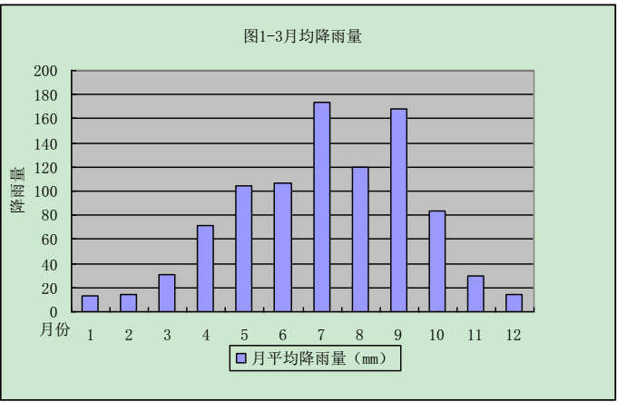
图3-1 工作区月均降雨量
根据收集遂宁市降雨资料，区内50年一遇年最大年降雨量为1521.1mm (1990 年)，最大日降雨量为470mm/d (1992年）。降雨在时间、区域上分布不均匀，暴雨或 连续降雨诱发崩塌、滑坡、泥石流等地质灾害的形成。据本次调查与收集前人在龙门山地区崩塌、滑坡、泥石流降雨特征值：连续降雨，当日降雨量达50mm/d以上；集中降雨，降雨量达100m以上；将会诱发崩塌、滑坡、泥石流等地质灾害形成。
3.1.2水文
境内大小溪河均为涪江水系，呈不对称树枝状，西侧流长域宽，东侧反之， 其纵横交错，遍布全市区。
涪江由北而南贯穿全境，区内流程67km，流域面积130.42km²，多年平均流量472m³/s， 最大流量为1183.4m³/s (9月）；最小流量为93.03m³/s (2月），河面宽度一般500～ 600m，最大洪峰流量2370m³/s；平均最高水位217.61m (7月），平均最低水位215.93m(3月），水位差仅2.0m，涪江年径流量为146.4亿方。

3.2地形地貌及植被
3.2.1区域地形地貌
遂宁市位于四川盆地中部，地处涪江中游，区域内丘包群立，沟谷迂回，宽缓延伸，为四川盆地典型的因构造剥蚀形成的丘陵景观，涪江两岸分布河流堆积阶地，全区地势为东北部及南部高，中部及西北部低，由北向南呈波状起伏,东部海拔350～505m左右，中部海拔高程一般260—280m，全区平均海拔340～370m，最大相对高差265m，多数相对高差在50～100m以内，以丘陵为主，面积约489.11km²，平坝面积约128.89km²。 县境内地貌按成因和形态特征可分为：侵蚀堆积地形和构造剥蚀地形。
侵蚀堆积地形主要分布于涪江两侧，表现为河漫滩及一至五级阶地；构造剥蚀地形 表现为丘陵，包括深丘、中丘、浅丘、缓丘。
宽谷脊状深丘区：主要分布于区内东部仁里镇一永兴镇一河沙镇以北地带，面积122.32Km²，占幅员面积的19.8%,高程350～510m，相对切割深度120～140m左右。主要为遂宁组（J2S)泥岩夹薄层砂岩地层，山脊连续分布，其特征为沟谷发育规模较大， 沟谷长4.0～6.0km,谷底宽度200～300m,平均坡度20～30°。
宽谷圆顶状中丘区：主要分布于区内北部桂花镇一唐家乡一带、西南部保升乡一带 及南部老池乡以南地带，面积134.91Km²，占幅员面积的21.8%,高程320～410m，相对切割深度50～80m左右。主要为遂宁组（J2S)泥岩夹薄层砂岩地层。地形宽缓，丘顶圆缓，沟谷开阔平坦。
宽谷圆顶状浅丘区：主要分布于区内西部及西南部的南垭一新桥镇一西宁乡一复桥镇一带，面积222.25Km²，占幅员面积的35.9%,高程300～400m，其特征为主沟沟谷发 育规模较大，支沟少而短，沟谷开阔平坦，谷底宽度200～400m，相对切割深度30～50m，主要为遂宁组（J₂s)泥岩夹薄层砂岩地层，地层岩性均一，抗风化能力弱，沟谷宽平，丘包低缓。（项目区在此地形地貌单元）。
平谷圆丘状缓浅丘区：主要分布于区内西北部新桥镇以北的小面积区域，分布面积 9.63Km²，占幅员面积的1.6%，高程320～400m，其特征为沟谷发育规模较大，支沟多而短，沟谷开阔平坦，相对切割深度20～30m。主要为遂宁组（J₂s)泥岩夹薄层砂岩地层，岩性均一，抗风化能力弱，因而，形成沟谷宽平，丘包低缓，迂回绵延的地形。
侵蚀堆积地貌主要分布于涪江两侧，由涪江侵蚀堆积形成地形宽阔的河谷以及一至三级阶地，总面积128.89Km²,占幅员面积的20.9%,高程240～285m，主要为第四系地层。
3.2.2植被
评估区范围内主要为荒地、农田、和林地，荒地约占14%。农田约占56%，林地约占30%。

3.3 地层岩性
由于场地未进行岩土工程勘察，根据临近工地的资料并结合现场调查，评估区揭露地层主要第四系残坡积层（Q₄^{el+dl}）及下部侏罗系中统沙溪庙组（J₂S）基岩。现由新至老分述如下：
1、第四系残坡积层（Q₄^{el+dl}）
粉质粘土，黄褐色，稍湿，可塑状，主要由粘粒、粉粒组成，局部夹少量碎块石，有Fe、Mn质结合，切口较光滑，干强度中等；粉质粘土有轻微滑腻感，遇水易软化，层厚一般在2m，工作区均有分布。
2、侏罗系中统沙溪庙组（J₂S）
侏罗系中统沙溪庙（J₂S）广泛分布于工作区的大部分地区，岩性单一，岩相稳定。岩层以棕红色泥岩为主，微细层理发育，普遍含钙质结核。为评估区内主要下伏基岩。测得产状为171°∠6°。

3.4地质构造与地震
3.4.1区域地质构造
1、地质构造
区域属于新华夏系第三沉降带，四川沉降褶皱带之川中褶皱带内，构造特点为：其构造以褶皱为主，构造形迹为近东西向，褶皱宽阔平缓，并表现为排列有序的鼻状背斜及箕状向斜，主要包括有：蓬莱镇背斜、河边场向斜、横山场背斜。
(1)蓬莱镇背斜：其倾没端在区内位于调查区北部，县境内长约10Km。核部和翼部为遂宁组、蓬莱镇组地层构成，该背斜宽阔平缓，不对称，且多高点。
(2)河边场向斜：其倾没端在区内位于调查区北部，县境内长约5Km。核部和翼部为遂宁组、蓬莱镇组地层构成，两翼对称，呈S形，倾角0° 30'～2°。
(3)横山场背斜：位于区内西部，西起高新区横山场东南，东至高新区西宁镇福光庙村，总长约8Km，近东西展布，境内核部和翼部为遂宁组（J2s)地层构成，轴向东西，倾角1～2°，对称呈鼻状，其倾没端在区内位于调查区西部，境内长约4Km。
(4)风化裂隙发育特征
风化节理裂隙是外应力作用下形成的，由于区内构造平缓，岩层倾角1°～3°，在构造应力较弱的情况下，至使表面风化裂隙普遍发育。区内风化裂隙主要发育于泥岩岩层中，尤其当泥岩与泥质粉砂岩互层出现时，裂隙最为发育。砂岩抗风化能力强，风化裂隙通常发育相对较弱。风化节理的产状与基岩所处的地理位置有关，在砂岩中主要发育两组节理，其中一组节理的倾向与斜坡倾向一致，倾角大于斜坡坡面倾角（77°～ 83°)，另外一组节理与前一组节理近于直交，倾角±85°；节理发育密度大，其中第一组节理发育密度约0.3m/条，延伸长度1.0～2.0m，第二组节理发育密度0.2m/条，延伸长度1.0m。密集的节理裂隙为大气降水的入渗提供了良好的通道。

2、新构造运动与地震
面积间歇性抬升，体现在涪江两岸普遍发育一至五级阶地，高出河面高度分别为：1级16m，II级37m，III级50m，IV级87m，V级 104m。此外，涪江各级支流以“U”型谷为主，且发育一至二级阶地。
该区总体上属稳定地区。该区地震基本烈度为Ⅵ度，地震加速度a=0.05。区内主要构造。
3、地震
区内及周边地区历史上地震频发，历史上5级以上破坏性地震时有发生，震中多分布于自贡、富顺、宜宾一带，区内为其波及区。总体看，稳定性尚好，全市地震基本烈度小于Ⅵ度，近期新构造动表现为振荡性小幅度缓慢上升，动力地质现象少见。
区内及周边地区历史上地震频发，历史上5级以上破坏性地震时有发生，震中多分布于自贡、富顺、宜宾一带，区内为其波及区。总体看，稳定性较好，国家地震局《全国1/300万地震基本烈度区划图》，全市地震基本烈度小于Ⅵ度，近期新构造动表现为振荡性小幅度缓慢上升，动力地质现象少见。据《建筑抗震设计规范》（GB50011-2010，2016版）评估区地震设防烈度为6度第一组，依据《中国地震动参数区划图》（GB18306-2015），所在地区的地震动参数为0.05g。

3.5工程地质条件
3.5.1工程地质岩组分类
根据收集场地现场及周围地质情况，评估区出露地层较为简单，第四系残坡积层（Q₄^{el+dl}）及下部侏罗系中统沙溪庙组（J₂S）泥岩，下覆基岩埋置深度约10m。
3.5.2工程地质条件评价
调查区基岩岩性为紫红、棕红、紫红色泥岩，泥岩岩性较软、易风化，其强风化层遇水易软化崩解，力学强度较低。
残坡积层一般分布于斜坡表层一带，岩性主要为粉质粘土夹少量碎石，该层力学强度一般，其不良工程地质现象表现为不均匀沉降、土溜。在坡度相对较大，同时松散堆积体厚度相对较大时，容易发生滑坡。

3.6水文地质条件
3.6.1地下水、地表水类型及特征
工作区地表水主要为降雨后的地表积水。
评估区根据含水层介质的不同及地下水的赋存形式和水动力条件的差异性，地下水类型以松散孔隙水、和基岩裂隙水为主在评估区分布最广。
基岩裂隙水赋存于侏罗系中统沙溪庙组地层中，以泥岩为相对隔水层，其构造裂隙的发育程度影响地下水的富水性。一般裂隙不发育，地下水赋存条件差，地下水量贫乏。
松散孔隙水主要分布于表层松散土体内，孔隙水赋存于第四系粉质粘土地层中，主要接受大气降水入渗补给，水量受季节影响，随降水量的变化而变化。
3.6.2地下水补给、径流、排泄特征
评估区基岩裂隙水、松散孔隙水主要接受大气水补给，受地形、地层岩性、裂隙发育等影响因素，部分基岩裂隙水在地势低洼、沟谷处以地表径流形式排泄。
总之，评估区水文地质条件较差。

3.7人类工程活动
据现场调查，现状下评估区人类活动一般，对周边环境影响小。

3.8环境地质条件小结
- 工作区位于遂宁市遂宁高新技术产业园区遂宁高新区。评估区地形属于四川盆地山地缓丘陵～中丘地貌及部分河谷地貌，评估区内坡度变化较大，坡度在2～40°之间，总体而言，地形、地貌属于“中等复杂”。
- 调查区基岩岩性为紫红、棕红、紫红色泥岩，泥岩岩性较软、易风化，其强风化层遇水易软化崩解，力学强度一般，可作为拟建工程基础持力层。残坡积层一般分布于斜坡表层一带，岩性主要为粉质粘土夹少量碎石，该层力学强度一般，其不良工程地质现象表现为不均匀沉降、土溜。在坡度相对较大，同时松散堆积体厚度相对较大时，容易发生滑坡。耕土层分布于农田区域，厚度薄，结构松散，该层力学强度一般。
总体评估区工程地质条件良好。
3、区内及周边地区历史上地震频发，历史上5级以上破坏性地震时有发生，震中多分布于自贡、富顺、宜宾一带，区内为其波及区。总体看，稳定性较好，国家地震局《全国1/300万地震基本烈度区划图》，全市地震基本烈度小于Ⅵ度，近期新构造动表现为振荡性小幅度缓慢上升，动力地质现象少见。据《建筑抗震设计规范》（GB50011-2010，2016版）评估区地震设防烈度为6度第一组，依据《中国地震动参数区划图》（GB18306-2015），所在地区的地震动参数为0.05g。
总体，评估区地质构造简单。
4、据现场调查，据现场调查，现状下评估区人类活动一般，对周边环境影响小。
5、评估区基岩裂隙水、松散孔隙水主要接受大气水补给，受地形、地层岩性、裂隙发育等影响因素，部分基岩裂隙水在地势低洼、沟谷处以地表径流形式排泄。评估区水文地质条件较差。

4、现状地质灾害危险性评估

4.1地质灾害类型及特征
经实地调查，评估区周边现状下未见滑坡、崩塌、泥石流、地面沉陷、地裂缝和地面沉降等地质灾害发育。

4.2地质灾害危险性现状评估
评估区周边现状下未见滑坡、崩塌、泥石流、地面沉陷、地裂缝和地面沉降等地质灾害发育。本次工作范围属于园区其中一个地块，远离园区现状开挖边坡范围（距离现状边坡大于50m），且岩质边坡现状下未诱发地质灾害，故不受边坡诱发的地质灾害的威胁。
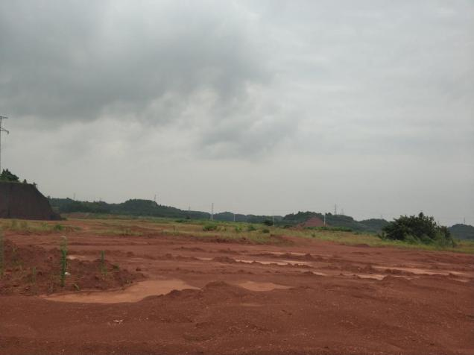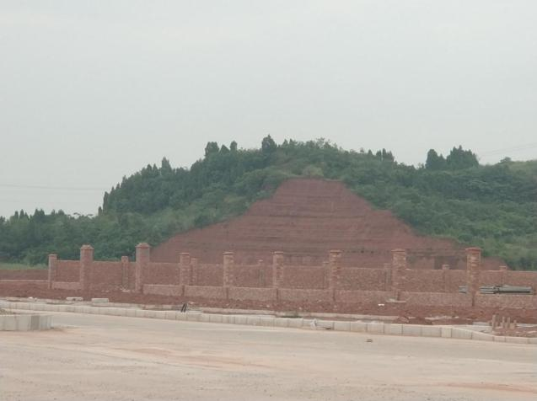
照片4-1 场地评估区概貌 照片4-2 开挖形成的岩质边坡

4.3地质灾害危险性现状评估小结
综上所述，评估期间未见滑坡、崩塌、泥石流、地面沉陷、地裂缝和地面沉降等地质灾害现象，地质灾害的可能性小，危险性小，危害程度小。本次工作范围属于园区其中一个地块，远离园区开挖边坡范围（距离现状边坡大于50m），且岩质边坡现状下未诱发地质灾害，故不受边坡诱发的地质灾害的威胁。

5.地质灾害危险性预测评估

5.1工程建设过程中加剧或诱发地质灾害的危险性预测评估
根据现场工程概况，主要对开挖区域可能诱发崩塌、滑坡等地质灾害进行预测评估。
5.1.1 工程建设中加剧现有地质灾害危害的可能性
根据地质调查分析,评估区在评估期间未发现泥石流、滑坡、崩塌、采空区、地面沉降等地质灾害现象，工程建设种不存在加剧现有地质灾害的问题。故其可能性小，危险性小，危害性小。
5.1.2工程建设中引发地质灾害的危险性
工程建设需对场地进行平整开挖，最终形成一个以挖方为主的建筑场地。根据现有地形标高及场地设计场平标高，对挖方区可能引发的地质灾害进行预测评估如下：
根据委托方提出的规划设想，结合现场工程地质调查，项目修建暂定开挖整平标高为±293m，开挖高度2m～88m。开挖后主要地层为粉质粘土层及泥岩层，粉质粘土和泥岩力学性质较好，结构较稳定。其中粉质粘土层厚度约2m，开挖后会粉质粘土在雨水冲刷侵蚀作用下，有诱发滑坡的可能性，可能性大，但层厚较薄，其危险性和危害性小；泥岩属于易风化软质岩，开挖后，裸露的泥岩极易受到风化和雨水冲刷作用，诱发剥蚀性崩塌，其诱发崩塌的可能性大，崩塌模式属于风化碎屑物剥蚀坠落，危险性和危害性中等。
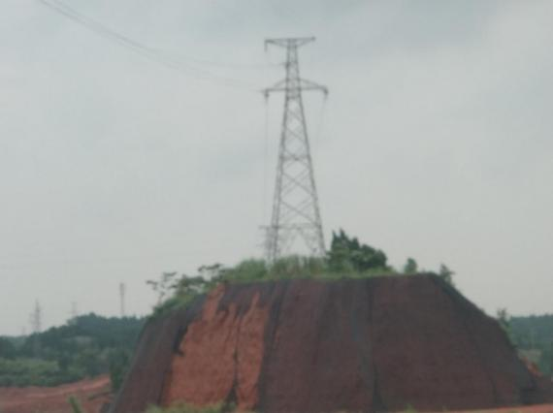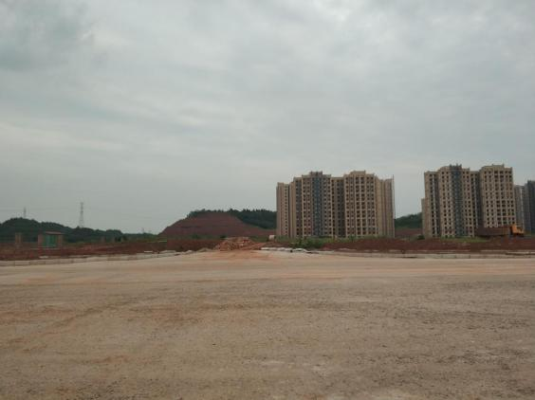
照片5-1 裸露基岩 照片5-2 挖方区

5.2工程建设自身遭受地质灾害危险性的预测
1、工程建设遭受崩塌地质灾害危险性的预测
工程建设的过程中场平开挖会形成泥岩边坡，泥岩的力学性质导致其易诱发剥蚀性崩塌地质灾害，因此工程建设遭受崩塌地质灾害危害的可能性大，崩塌模式属于风化碎屑物剥蚀坠落，其危险性和危害性中等。
2、工程建设遭受滑坡地质灾害危险性的预测
工程建设的过程中场平开挖边坡上部有2m厚的粉质粘土，粉质粘土在雨水冲刷侵蚀作用下会诱发滑坡，因此工程建设遭受滑坡地质灾害危害的可能性大，由于粉质粘土厚度约2m，不会诱发大规模的滑动，故危险性和危害性小。
3、运营过程中遭受地震危害的预测
据已收集的地质背景资料和野外调查情况，未在评估区内发现有断层构造通过，区内地质构造简单。区内及周边地区历史上地震频发，历史上5级以上破坏性地震时有发生，震中多分布于自贡、富顺、宜宾一带，区内为其波及区。总体看，稳定性较好，国家地震局《全国1/300万地震基本烈度区划图》，全市地震基本烈度小于Ⅵ度，近期新构造动表现为振荡性小幅度缓慢上升，动力地质现象少见。据《建筑抗震设计规范》（GB50011-2010，2016版）评估区地震设防烈度为6度第一组，依据《中国地震动参数区划图》（GB18306-2015），所在地区的地震动参数为0.05g。
总体，评估区地质构造简单，故拟建工程运营期间遭受地震危害的可能性较小，其危险性和危害小。属于重点抗震设防区（乙类）。

5.3地质灾害危险性预测评估小结
5.4.1根据地质调查分析,评估区在评估期间未发现泥石流、滑坡、崩塌、采空区、地面沉降等地质灾害现象，工程建设种不存在加剧现有地质灾害的问题。故其可能性小，危险性小，危害性小。
5.4.2根据委托方提出的规划设想，结合现场工程地质调查，项目修建暂定开挖整平标高为±293m，开挖高度2m～88m。开挖后主要地层为粉质粘土层及泥岩层，粉质粘土和泥岩力学性质较好，结构较稳定。其中粉质粘土层厚度约2m，开挖后会粉质粘土在雨水冲刷侵蚀作用下，有诱发滑坡的可能性，可能性大，但层厚较薄，其危险性和危害性小；泥岩属于易风化软质岩，开挖后，裸露的泥岩极易受到风化和雨水冲刷作用，诱发剥蚀性崩塌，其诱发崩塌的可能性大，崩塌模式属于风化碎屑物剥蚀坠落，危险性和危害性中等。
5.4.3工程建设的过程中场平开挖会形成泥岩边坡，泥岩的力学性质导致其易诱发剥蚀性崩塌地质灾害，因此工程建设遭受崩塌地质灾害危害的可能性大，崩塌模式属于风化碎屑物剥蚀坠落，其危险性和危害性中等。
5.4.4工程建设的过程中场平开挖边坡上部有2m厚的粉质粘土，粉质粘土在雨水冲刷侵蚀作用下会诱发滑坡，因此工程建设遭受滑坡地质灾害危害的可能性大，由于粉质粘土厚度约2m，不会诱发大规模的滑动，故危险性和危害性小。
5.4.5评估区地质构造简单，故拟建工程运营期间遭受地震危害的可能性较小，其危险性和危害小。属于重点抗震设防区（乙类）。

6、地质灾害危险性综合评估及防治措施

6.1地质灾害危险性等级及区段划分
6.1.1地质灾害危险性综合评估原则，主要依据地质灾害危险性现状评估、预测评估结果，充分考虑拟建场地的地质环境条件，根据“区内相似，区际相异”的原则，采用定性分析和工程地质比拟法相结合的方法，即以相似的工程地质条件类型进行类比，定性综合评估场区的地质灾害危险性等级。依据地质灾害危险性、防治难度和防治效益，对建设场地的适宜性作出评估，提出防治地质灾害的措施和建议。
根据评估区地质环境条件、地质灾害发育特征、人类活动情况及本工程的重要性，综合考虑工程建设可能诱发、加剧地质灾害的可能性和工程建设本身可能遭受地质灾害的危险性，对评估区建设用地地质灾害危险性程度及建筑适宜性做出分区评价。拟建场地的适宜性评价主要从两个方面衡量，即场地不良地质现象对于工程建设的危险性大小和防治地质灾害所采取的措施及其经济性。
表6-1 地质灾害点危险性评估分级表
危险性等级 | 地质灾害发育程度 | 地质灾害危害程度
危险性大 | 强发育 | 危害大
危险性中等 | 中等发育 | 危害中等
危险性小 | 弱发育 | 危害小
表6-2 地质灾害险情与威胁程度分级标准表
威胁程度分级 | 险 情
威胁程度分级 | 威胁人数（人） | 潜在直接经济损失（万元）
小 型 | ＜100 | ＜500
中 型 | 100～500 | 500～5000
大 型 | 500～1000 | 5000～10000
特大型 | ＞1000 | ＞10000
按照上述综合评价方法，根据评估区存在和可能引发的地质灾害类型、多少、规模、稳定性和承载对象社会经济属性等，综合判定拟建工程和评估区内地质灾害危险性的等级。
6.1.2地质灾害危险性综合评估分区量化的确定
据地质环境条件和工程建设规模及特点，地质灾害现状及工程建设可能引发或遭受的地质灾害可能性的大小、危险性和危害程度，结合《地质灾害危险性评估规范》（DZ/TO286-2015）表24标准进行分区。
评估区内的地段现状下地质灾害不发育，预测本工程建设可能引发的地质灾害为回填边坡失稳。根据现状评估和预测评估结论，评估区划分为危险性中等（Ⅱ区）和危险性小区（Ⅲ区）。

6.2地质灾害危险性综合分区评估
6.2.1地质灾害危险性中等区（Ⅱ区）
1、分区范围：
场地内红线区域内及部分红线区域外属于危险性中等区，面积约0.374km²（约合561.57亩）。
2、地质环境条件：
评估区人类工程活动一般，区内地形地貌中等复杂；地质构造条件简单；工程地质条件良好；水文地质条件较差；区内现状下无地质灾害发育。
综上述，评估区地质环境条件为中等复杂。
3、现状地质灾害：
评估区周边现状下未见滑坡、崩塌、泥石流、地面沉陷、地裂缝和地面沉降等地质灾害发育。本次工作范围属于园区其中一个地块，远离园区开挖边坡范围（距离现状边坡大于50m），且岩质边坡现状下未诱发地质灾害，故不受边坡诱发的地质灾害的威胁。
- 预测评估：
（1）根据地质调查分析,评估区在评估期间未发现泥石流、滑坡、崩塌、采空区、地面沉降等地质灾害现象，工程建设种不存在加剧现有地质灾害的问题。故其可能性小，危险性小，危害性小。
（2）根据委托方提出的规划设想，结合现场工程地质调查，项目修建暂定开挖整平标高为±293m，开挖高度2m～88m。开挖后主要地层为粉质粘土层及泥岩层，粉质粘土和泥岩力学性质较好，结构较稳定。其中粉质粘土层厚度约2m，开挖后会粉质粘土在雨水冲刷侵蚀作用下，有诱发滑坡的可能性，可能性大，但层厚较薄，其危险性和危害性小；泥岩属于易风化软质岩，开挖后，裸露的泥岩极易受到风化和雨水冲刷作用，诱发剥蚀性崩塌，其诱发崩塌的可能性大，崩塌模式属于风化碎屑物剥蚀坠落，危险性和危害性中等。
（3）工程建设的过程中场平开挖会形成泥岩边坡，泥岩的力学性质导致其易诱发剥蚀性崩塌地质灾害，因此工程建设遭受崩塌地质灾害危害的可能性大，崩塌模式属于风化碎屑物剥蚀坠落，其危险性和危害性中等。
（4）工程建设的过程中场平开挖边坡上部有2m厚的粉质粘土，粉质粘土在雨水冲刷侵蚀作用下会诱发滑坡，因此工程建设遭受滑坡地质灾害危害的可能性大，由于粉质粘土厚度约2m，不会诱发大规模的滑动，故危险性和危害性小。
（5）评估区地质构造简单，故拟建工程运营期间遭受地震危害的可能性较小，其危险性和危害小。属于重点抗震设防区（乙类）。
6.2.2地质灾害危险性小区（Ⅲ区）
1、分区范围：
除危险性中等区外的所有区域，面积约0.153km²（约合229.24亩）。
2、地质环境条件：
评估区人类工程活动一般，区内地形地貌中等复杂；地质构造条件简单；工程地质条件良好；水文地质条件较差；区内现状下无地质灾害发育。
综上述，评估区地质环境条件为中等复杂。
3、现状地质灾害：
现在下该区域无地质灾害发育。
预测评估：
现状下无地质灾害发育，工程诱发滑坡、沉降地质灾害、加剧现有地质灾害的可能性小，危险性和危害性小；工程建设运营期间遭受现有地质灾害及遭受其诱发的滑坡、沉降地质灾害的可能性小，危险性和危害性小。

6.3防治措施与防治难度分析
6.3.1 防治措施
针对现状地质灾害及工程建设和运行过程中可能引发或遭受的地质灾害情况，提出如下防治措施和建议：
1、开挖区域边坡属于泥岩边坡，泥岩抗风化能力一般，且属于软质岩，建议开挖顺序至上而下分阶开挖，建议开挖坡率至少为1；0.5。由于泥岩抗风化能力一般，后期风化侵蚀、雨水冲刷等作用下，表层岩体完整性和稳定性降低，极易失稳，建议对岩质边坡进行支护，可采取格构、主动防护网锚固等方式。
2、合理规划、科学设计、合理布设排水、排污设施，完善场地疏排水系统，尤其场地开挖范围外侧沟体内存在季节性水流，需合理引导排泄。加强后期施工用水及投入使用后生活污水处理及排放管理。
3、应按相关技术标准进行抗震设防。
4、施工期间建立地质灾害监测、预警及防治机构。发现险情及时预警、上报并处理。
5、加强岩土勘察工作，查明场地粉质粘土、泥岩的岩土工程结构、性质，用以采取可靠的基础形式。
6、边坡防护与地基处理需具体地质灾害防治资质的专业单位进行专项调查、设计后方可实施。
6.3.2 防治难度分析
评估区现状下地质灾害不发育。拟建场地为挖方地段，省内有成熟的边坡治理（护坡）技术（经验），在技术上没有较大难度，只要按照规范、设计进行合理施工，可减小或避免出现地质灾害的发生。故对评估区地质灾害的防治难度小，易于治理。

6.4建设场地适宜性评估
根据评估区地质环境条件和拟建工程特征，地质灾害危险性分级分区及防治难度，结合《地质灾害危险性评估规范》（DZ/TO286-2015）表24规定中的建设场地适宜性划分表对评估区进行适宜性总体评价。
结合6.2和6.3小节结论，评估区总体场地适宜性为基本适宜。
表6-3 建设用地适宜性分级
级别 | 分级说明
适宜 | 地质环境复杂程度简单,工程建设遭受地质灾害的可能性小,引发、加剧地质灾害的可能性小,危险性小,易于处理
基本适宜(√) | 不良地质现象中等发育,地质构造地层岩性变化较大,工程建设遭受地质灾害的可能性中等,引发、加剧地质灾害的可能性中等,危险性中等,但可采取措施予以处理
适宜性差 | 地质灾害发育强烈,地质构造复杂,软弱结构成发育区,工程建设遭受地质灾害的可能性大,引发、加剧地质灾害的可能性大,危险性大防治难度大

7、结论及建议

7.1结论
1、评估区地质环境条件复杂程度为“中等复杂”类型，建设项目类型为“重要建设项目”。根据《地质灾害危险性评估规范》（DZ/TO286-2015）中建设用地地质灾害危险性评估分级表，最终划定：遂宁高新区“高新智能制造产业园用地“建设用地地质灾害危险性评估确定为“一级”评估。
2、评估现状未见滑坡、崩塌、泥石流等地质灾害发育。
3、预测评估结果：
（1）根据地质调查分析,评估区在评估期间未发现泥石流、滑坡、崩塌、采空区、地面沉降等地质灾害现象，工程建设种不存在加剧现有地质灾害的问题。故其可能性小，危险性小，危害性小。
（2）根据委托方提出的规划设想，结合现场工程地质调查，项目修建暂定开挖整平标高为±293m，开挖高度2m～88m。开挖后主要地层为粉质粘土层及泥岩层，粉质粘土和泥岩力学性质较好，结构较稳定。其中粉质粘土层厚度约2m，开挖后会粉质粘土在雨水冲刷侵蚀作用下，有诱发滑坡的可能性，可能性大，但层厚较薄，其危险性和危害性小；泥岩属于易风化软质岩，开挖后，裸露的泥岩极易受到风化和雨水冲刷作用，诱发剥蚀性崩塌，其诱发崩塌的可能性大，崩塌模式属于风化碎屑物剥蚀坠落，危险性和危害性中等。
（3）工程建设的过程中场平开挖会形成泥岩边坡，泥岩的力学性质导致其易诱发剥蚀性崩塌地质灾害，因此工程建设遭受崩塌地质灾害危害的可能性大，崩塌模式属于风化碎屑物剥蚀坠落，其危险性和危害性中等。
（4）工程建设的过程中场平开挖边坡上部有2m厚的粉质粘土，粉质粘土在雨水冲刷侵蚀作用下会诱发滑坡，因此工程建设遭受滑坡地质灾害危害的可能性大，由于粉质粘土厚度约2m，不会诱发大规模的滑动，故危险性和危害性小。
（5）评估区地质构造简单，故拟建工程运营期间遭受地震危害的可能性较小，其危险性和危害小。属于重点抗震设防区（乙类）。
4、根据建设项目区地质环境条件复杂程度及施工期、运营期对地质环境条件的影响程度，地质灾害危险性现状评估和预测评估结果，依据地质灾害发育程度，承灾对象进行地质灾害危险性分级，将评估区划分为地质灾害危险性中等区（Ⅱ区）和危险性小区（Ⅲ区）。总体工程场地建设适宜性为基本适宜。

7.2建议
1、地质灾害防治措施须在拟建项目的各个阶段加以认真落实，以求预防为主，减少灾害，安全施工。
2、建设单位应对拟建场地内的各项建（构）筑物做好岩土工程勘察工作。
3、开挖区域边坡属于泥岩边坡，泥岩抗风化能力一般，且属于软质岩，建议开挖顺序至上而下分阶开挖，建议开挖坡率至少为1；0.5。由于泥岩抗风化能力一般，后期风化侵蚀、雨水冲刷等作用下，表层岩体完整性和稳定性降低，极易失稳，建议对岩质边坡进行支护，可采取格构、主动防护网锚固等方式。
4、合理规划、科学设计、合理布设排水、排污设施，完善场地疏排水系统，尤其场地开挖范围外侧沟体内存在季节性水流，需合理引导排泄。加强后期施工用水及投入使用后生活污水处理及排放管理，避免对地下水造成污染。
5、应按相关技术标准进行抗震设防。
6、施工期间建立地质灾害监测、预警及防治机构。发现险情及时预警、上报并处理。
7、建议对场地斜坡进行专门的岩土工程勘察，根据勘察结果分析评价场地所在斜坡的整体稳定性，防止斜坡沿第四系土岩界面失稳，威胁到整个场地及周边原有建设及道路安全，造成严重后果。
8、边坡防护需具体地质灾害防治资质的专业单位进行专项调查、设计后方可实施；本报告建议的放坡和回填坡率仅供参考，具体取值根据以后期地质灾害防治勘查设计、岩土工程勘察报告为准。
9、此评估报告不可直接作为后期地质灾害防治施工图设计用，报告中的参数仅供参考，设计用详细参数以设计单位提供为准。
10、建设单位应按评估报告要求认真做好地质灾害防治工作。

